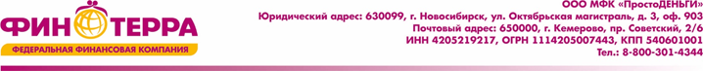
Уведомление
Уважаемый(ая) [a.debtor_fio]!
[a.print_address]
Настоящим уведомляем Вас, что в связи с ненадлежащим исполнением обязательств
по договору потребительского займа № [a.loan_id_1c] от [a.loan_created_at][a.tranche_data], заключенному между Вами и ООО МФК «ПростоДЕНЬГИ», по состоянию на [a.date_personal] г.
у Вас имеется просроченная задолженность в размере [a.sum_indebt_rub] руб. [a.sum_indebt_kop] коп.:
-Основной долг: [a.od_rub] руб. [a.od_kop] коп.
-Проценты за фактическое пользование: [a.pc_fact_rub] руб. [a.pc_fact_kop] коп.
-Пеня: [a.fine_rub] руб. [a.fine_kop] коп.,
которая должна быть внесена до [a.date_suspended] г.

ВНИМАНИЕ!
В случае возникновения финансовых трудностей и отсутствия возможности единовременно оплатить задолженность, компания готова пойти навстречу. При предоставлении документов, подтверждающих данные обстоятельства, мы рассмотрим вопрос по оплате задолженности индивидуально. При этом Вы сохраните положительную кредитную историю и получите возможность снова получать кредиты в финансовых организациях.
ВЫХОД ЕСТЬ ВСЕГДА
Для разрешения сложившейся
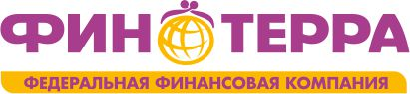
[a.spec_surname]
[a.spec_io]
специалист личного взыскания ООО МФК «ПростоДЕНЬГИ»
(действующего на основании доверенности № [a.spec_doc])

моб.: [a.spec_phone]
e-mail: olvz@fterra.ru
ситуации Вы можете:

- незамедлительно связаться
с сотрудником
ООО МФК «ПростоДЕНЬГИ»,
который проконсультирует
Вас о дальнейших действиях
и поможет найти выход

- обратиться в любое отделение продаж ООО МФК «ПростоДЕНЬГИ» с данным уведомлением
- погасить задолженность Вы можете безналичным путем по следующим реквизитам:
ООО МФК «ПростоДЕНЬГИ» ИНН 4205219217 КПП 540601001
Р/счет 40701810026000000039 в Кемеровском отделении № 8615 ПАО «Сбербанк России»,
г. Кемерово, К/счет 30101810200000000612 БИК 043207612 или наличными в любом обособленном подразделении Компании.
Информацию о месте нахождения обособленных подразделений
ООО МФК «ПростоДЕНЬГИ» Вы можете получить:
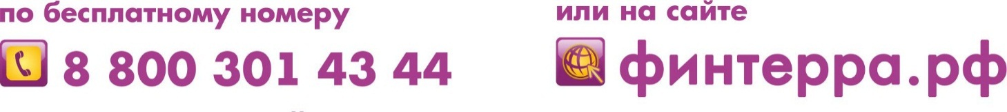
ОБЯЗАТЕЛЬНО!!! В платежном поручении указывать ФИО и номер Договора

